教育部補助因公派員出國考察訪問活動
成果報告

日本佐賀大學學術參訪

國立中興大學食品暨應用生物科技學系
中華民國97年12月19日

教育部補助因公派員出國考察訪問活動成果報告
一、申請單位：國立中興大學食品暨應用生物科技學系
二、活動名稱：日本佐賀大學學術參訪
三、籌備狀況
本活動為國立中興大學食品暨應用生物科技學系申請教育部補助因公派員出國考察訪問活動之ㄧ部分。其目的在藉由國外參訪活動使系上教員同仁獲取新的資訊同時與國際一流學術研究單位取得聯繫，以便拓展未來合作可能。本國食品業界仰賴日本技術甚多而學術單位近年對於日本方面交流不如以往，因此計畫中希望透過訪問日本佐賀大學，雙方洽談學術合作及拓展交流，藉以提高本系之國際合作與研究空間，對本系將有極大助益。

四、行程及計畫實施情形
(一) 行程
日本佐賀大學學術參訪行程表如附件一。
(二) 計畫實施情形
本次赴日進行姐妹校佐賀大學參訪之本系教師共三名，包括：黃永勝副校長、顏國欽講座教授與周志輝教授。本次研習活動的經費由教育部及中興大學補助，同時參與之教師本身亦負擔部分相關費用。
(三) 研習活動照片如附件二。

五、辦理效果評估
(一) 繼2007年11月本系四位教師赴東京參訪日本食品工業及學術單位後，本系教師第二度進行赴日訪問。此次研習活動之地點為福岡，參與人員於參訪中實地走訪日本佐賀大學，於過程中深入瞭解現今日本的食品工業發展情形及未來趨勢，透過討論提升雙方的食品知識與新知，除增加本校與參訪單位在學術上之互動合作及交流機會，同時藉由此次訪問，對開啟未來雙方國際食品知識及實質合作交流有更大的發展空間。
(二) 本次訪問了解姐妹校之教學環境與資源，對於未來本系學生前往姐妹校進行學術交流有參考的價值，同時對推動本系邁向國際化為一重要指標。

六、心得與建議
本國由於飲食習慣與日本接近，因此食品工業大量模仿複製日式食品科技。目前市面上有許多日系產品及日式風格包裝的食品，國內有相當數量的食品是直接自日本引進專利授權或是生產線移殖，亦有直接進口之日製產品，因此日本對台灣食品工業之影響頗大。本次參訪之重點是與本校的姐妹校日本佐賀大學，希望深入討論兩校未來在學術上之互動合作及交流機會。在全程共四天的日本參訪行程中，扣除頭尾兩日的旅途移動，其中兩日皆為非常緊湊的參訪與拜會。在姐妹校訪問中受到非常熱情的接待，並參訪學習到不同教學單位的教學內容，其對於大學部學生實習操作環境及課程設計的重視非常值得我們學習。在與姐妹校研究生晤談中，也瞭解日本學生對科學研究的看法和價值觀，初步了解日本佐賀大學裡研究生的研究環境及學習態度，與國內學生有一定的差異，深深覺得本系師生應多透過更多類似的接觸，來了解國外文化對學術的看法與態度，對提升學生的國際觀助益極大。未來本系應擴大爭取學生進行海外參訪之機會，以提升學生之國際視野，位本國食品產業培育更多具有國際觀之優秀人才，同時對開啟未來雙方國際食品知識及實質合作交流有更大的發展空間。

七、其他
參訪結果於本系跟系上同仁及學生分享，並做成報告上傳教育部。
附件一

97學年度參觀日本學術交流行程表
日期 | 行程 | 住宿 | 人員
12/13  (六) | 14:00桃園機場集合(自行前往) | 佐賀新大谷大飯店(New Otani Hotel)  Tel: 81 (952) 23-1111 | 黃永勝、  顏國欽、  周志輝
12/13  (六) | 16:20 ~17:25台北/福岡啟程CI 110 | 佐賀新大谷大飯店(New Otani Hotel)  Tel: 81 (952) 23-1111 | 黃永勝、  顏國欽、  周志輝
12/13  (六) | 晚餐 (自理) | 佐賀新大谷大飯店(New Otani Hotel)  Tel: 81 (952) 23-1111 | 黃永勝、  顏國欽、  周志輝
12/14  (日) | 早餐 (飯店用餐) | 佐賀新大谷大飯店(New Otani Hotel) | 黃永勝、  顏國欽、  周志輝
12/14  (日) | 參訪日本佐賀大學及校園周邊環境 | 佐賀新大谷大飯店(New Otani Hotel) | 黃永勝、  顏國欽、  周志輝
12/14  (日) | 午餐/晚餐 (自理) | 佐賀新大谷大飯店(New Otani Hotel) | 黃永勝、  顏國欽、  周志輝
12/15  (一) | 早餐 (飯店用餐) | 佐賀新大谷大飯店(New Otani Hotel) | 黃永勝、  顏國欽、  周志輝
12/15  (一) | 上午進行日本佐賀大學之學術研習交流活動 | 佐賀新大谷大飯店(New Otani Hotel) | 黃永勝、  顏國欽、  周志輝
12/15  (一) | 中午與佐賀大學國際事務處柳田教授共進午餐 | 佐賀新大谷大飯店(New Otani Hotel) | 黃永勝、  顏國欽、  周志輝
12/15  (一) | 下午進持續進行日本佐賀大學之學術研習交流活動 | 佐賀新大谷大飯店(New Otani Hotel) | 黃永勝、  顏國欽、  周志輝
12/15  (一) | 傍晚與佐賀大學校長共進晚餐 | 佐賀新大谷大飯店(New Otani Hotel) | 黃永勝、  顏國欽、  周志輝
12/16  (二) | 早餐(飯店用餐) | 回台灣 | 黃永勝、  顏國欽、  周志輝
12/16  (二) | 10:10~11:40福岡/台北CI 111 | 回台灣 | 黃永勝、  顏國欽、  周志輝

附錄二
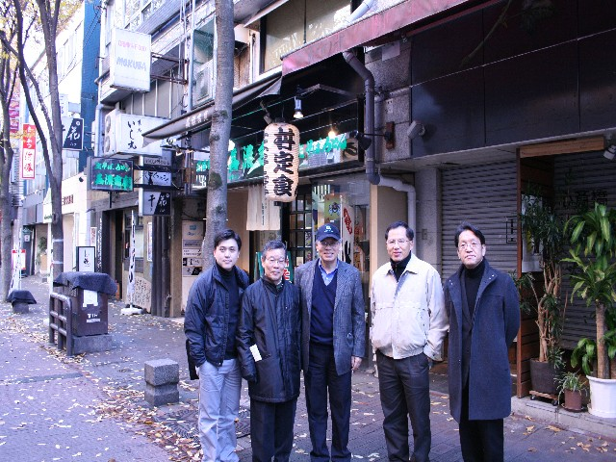
參觀日本佐賀大學校園之周邊環境

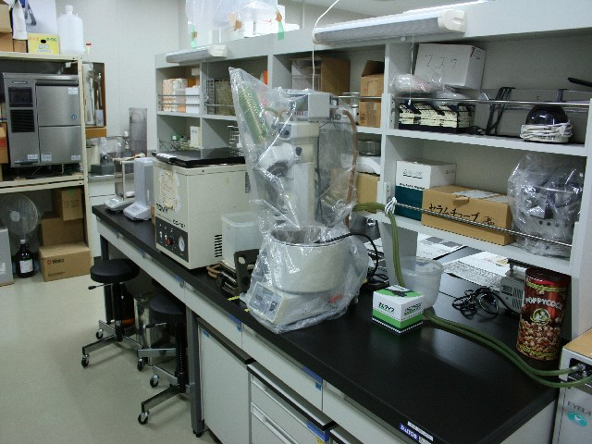
參觀日本佐賀大學實驗室之儀器設備與環境1
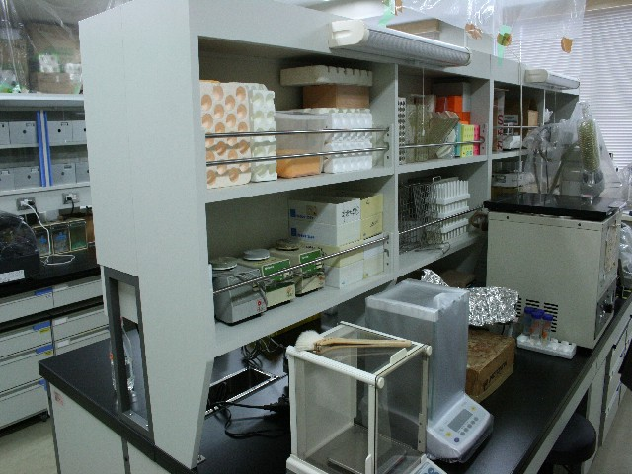
參觀日本佐賀大學實驗室之儀器設備與環境2

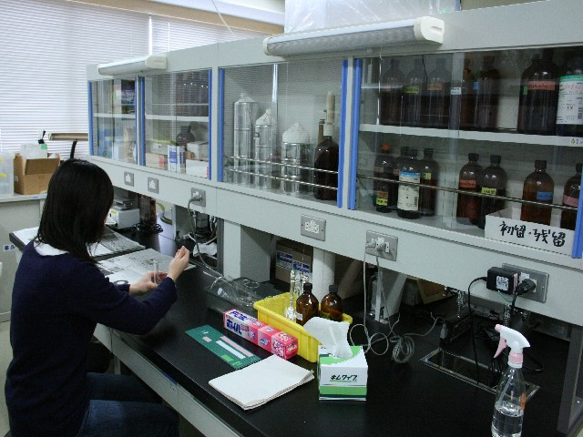
觀摩日本佐賀大學研究生進行實驗操作
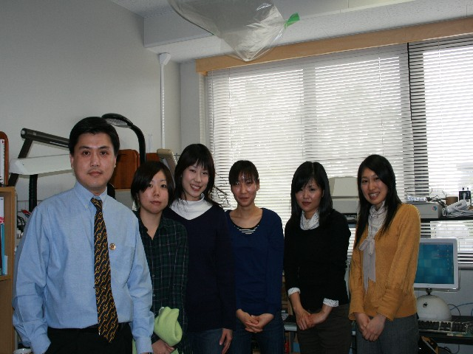
周志輝教授與日本佐賀大學研究生進行學術訪談與合影
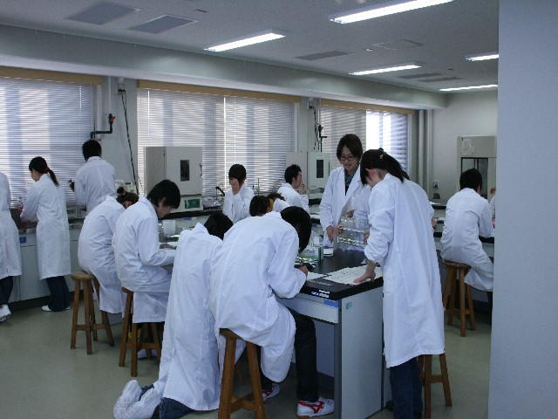
參觀日本佐賀大學大學部二年級學生之實習教室與實習情形
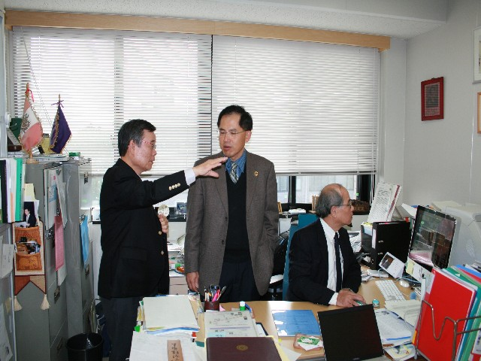
顏國欽教授與Prof. Yanagita正進行相關學術討論
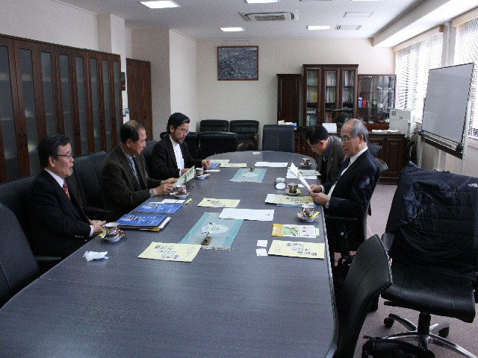
本系教授與日本佐賀大學農學院院長和食品及生物科技教授進行學術交流，並討論兩系未來的可能研究合作方向
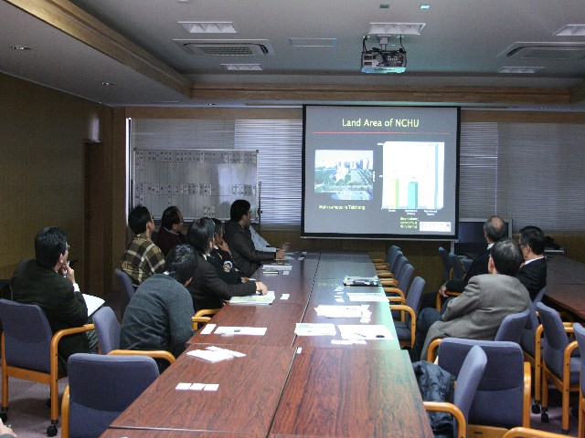
黃永勝教授介紹國立中興大學之現況與發展

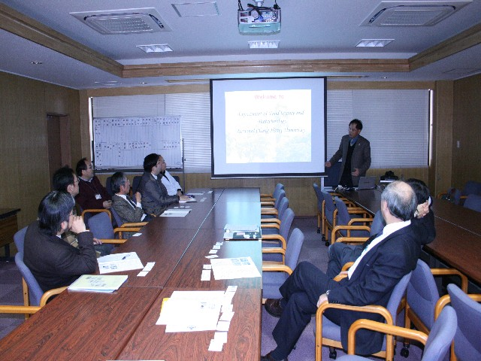
顏國欽教授介紹食品暨應用生物科技學系之現況與發展
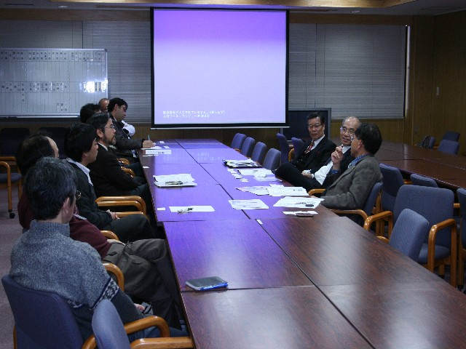
本系教授與日本佐賀大學食品及生物科技教授們進行學術交流，互相介紹兩系的研究內容與發展方向

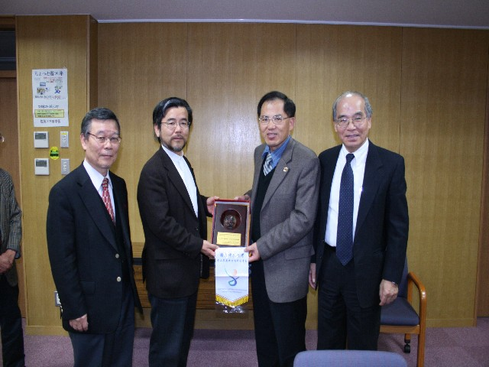
致贈紀念品予日本佐賀大學與合影

